Unity Ads 投放接入文档
- 获取组织ID
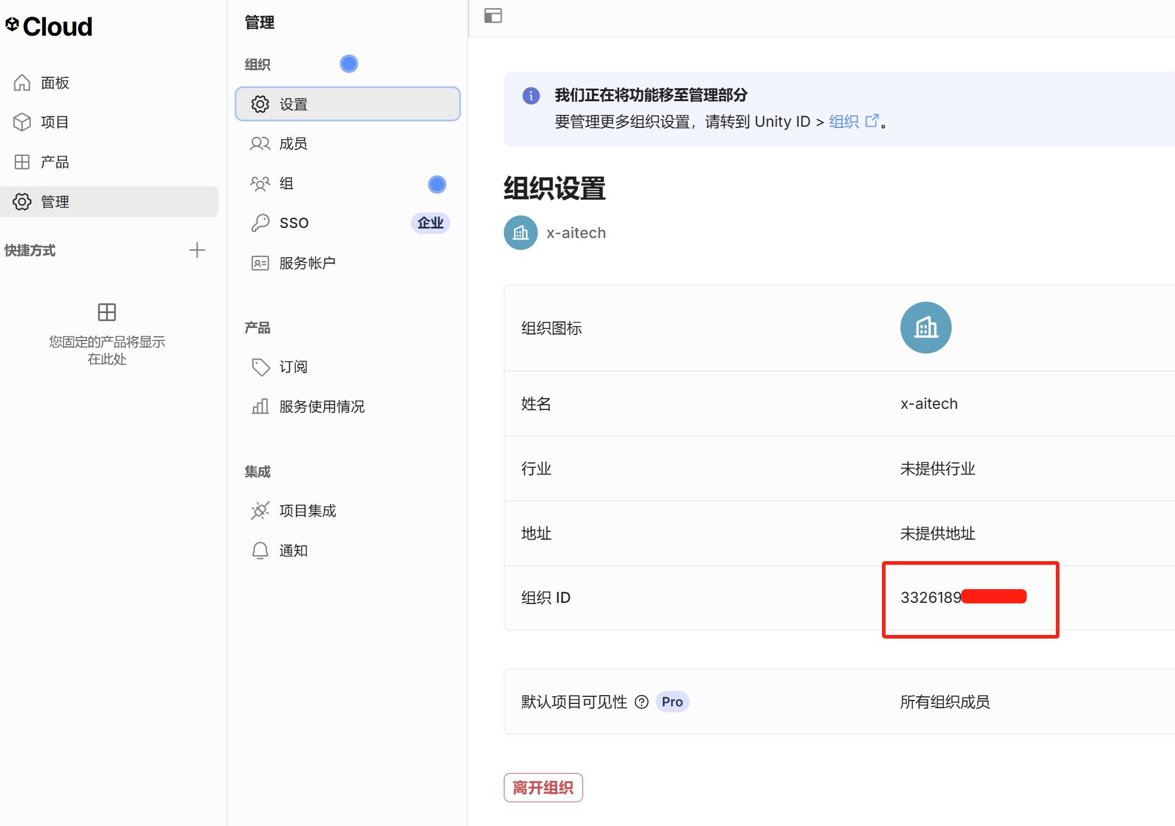
- 在账户中创建服务账户
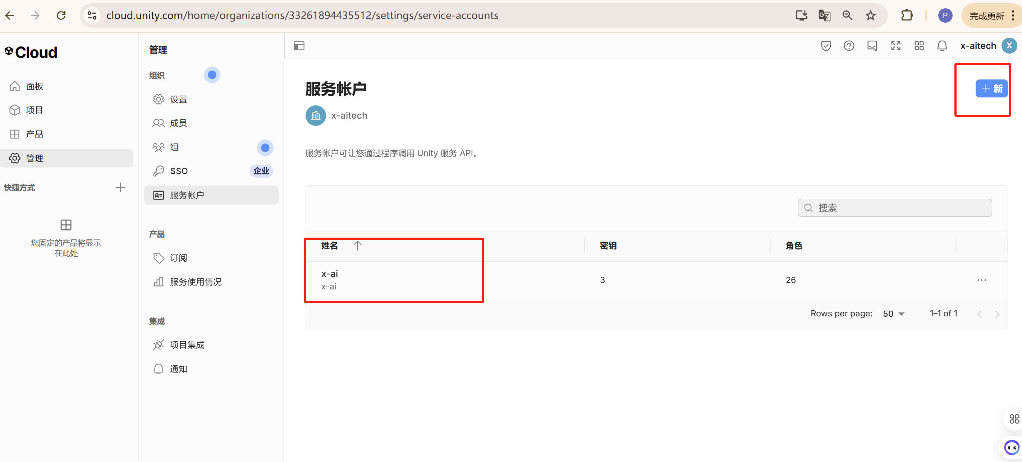
- 在服务账户中创建秘钥，复制Basic XXXX 部分
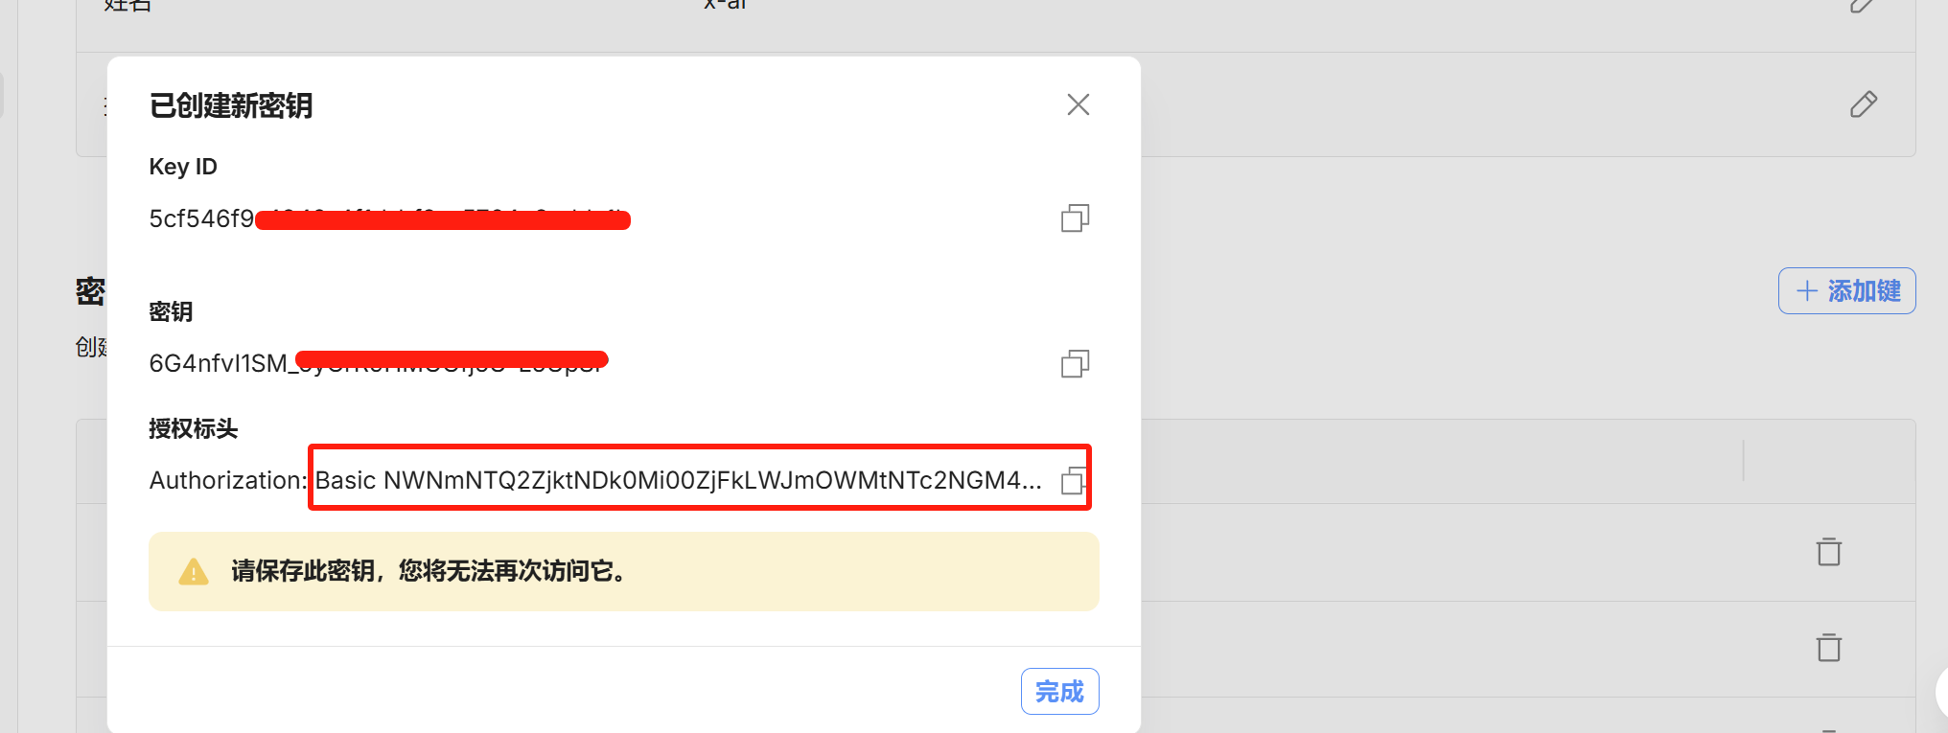

- 管理组织角色，角色如下
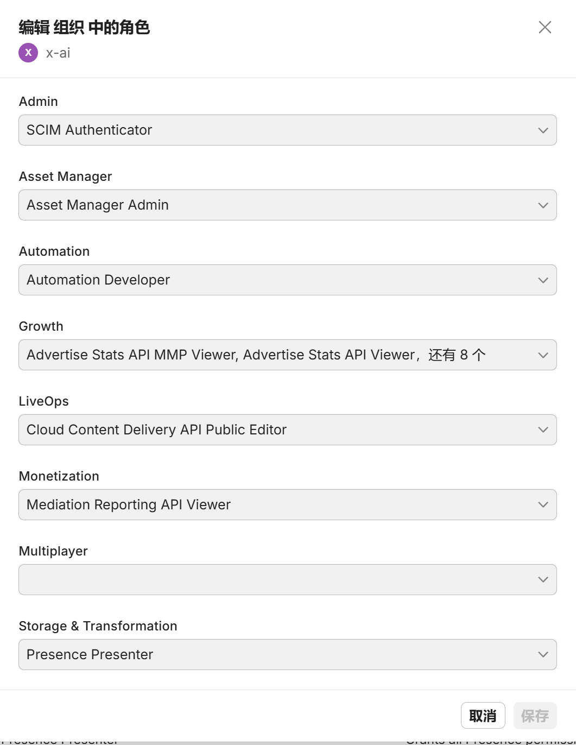
- 管理项目角色，角色如下
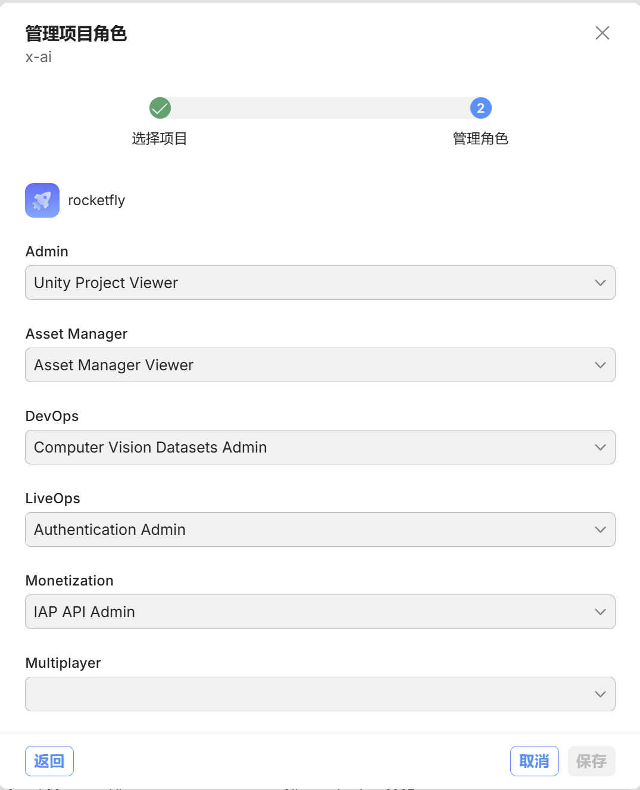
- 提供信息：
  - 组织ID
  - Basic xxxx key
  - 时区
  - 币种

